**SUMA: PROMUEVE JUICIO EJECUTIVO**

Grupo 4  **8**

# AL JUZGADO DE PAZ DEPARTAMENTAL DE COLONIA

Rubén Monzón en representación de **PIPA S.A** y en calidad de presidente de la misma, que acredito con certificado notarial que acompaño, R.U.T N° 213456240065, con sedeen **Avenida Batlle y Ordoñez N° 1523** (ciudad Nueva Palmira), y constituyendo domicilio electrónico 12345676@notificaciones.poderjudicial.gub.uy, al Juzgado digo:

Que en la representación invocada vengo a promover juicio ejecutivo contra el Señor **Marcos Rodríguez** con domicilio en la calle **José Pintos N° 3030** de esta ciudad, en mérito a las siguientes consideraciones de hecho y fundamentos de derecho que paso a exponer:

|  |  |
| --- | --- |
| **Timbre**   |  | | --- | | **Tasa**  **Judicial**    **$ 530** |   **Profesional**    **$ 30** |

|  |
| --- |
| **Vicésima**    **$ 678** |

## HECHOS

1. Como lo acredito con el documento adjunto, mi representada es tenedora del cheque N° 12345, librado el día el 21 de Julio del presente año por Marcos Rodríguez, contra el

Banco de la República Oriental del Uruguay “BROU” (Sucursal Nueva Palmira), por un importe de $460.000 (pesos uruguayos cuatrocientos sesenta mil).

1. Presentado en tiempo al cobro, el mismo fue devuelto por falta de fondos, tal como surge de la constancia que el Banco girado estampó al dorso, donde se informó como domicilio del librador el indicado en el exordio.
2. Pese a los reiterados intentos extrajudiciales que he realizado para lograr el cobro del referido documento y el agotamiento de todas las vías conciliatoria, obteniendo un infructuoso resultado, es que atañe a mi derecho e interés el inicio de la presente acción ejecutiva.
3. En consecuencia, corresponde – por no conocer de momento bienes concretos sujetos a la medida – trabar embargo en créditos y derechos de Marcos Rodríguez, titular de la Cédula de Identidad N°2.363.456-8, comerciante, domiciliado en José Pintos N°3030 de la ciudad de Colonia del Sacramento, en cantidad suficiente a cubrir la suma adeudada, indexación, intereses, costas y costos, comunicándolo por oficio al Registro Nacional de Actos Personales, Sección Interdicciones.

## PRUEBA

A efectos de acreditar los hechos alegados ut supra, acompaño a este escrito la siguiente documentación:

1. Certificado notarial el cual acredita la calidad de Presidente de la S.A, que identifico y señalo con la letra “A”
2. Fotocopia del cheque N°12345 con la constancia de falta de previsión de fondos del mismo, que identifico y señalo con la letra “B”

DERECHO

Fundo el derecho de mi representada en lo establecido en los artículos 117, 118, 353 a 361 del Código General del Proceso, Decreto Ley N° 14.412, Decreto Ley N° 14.701 y demás normas concordantes y complementarias.

## PETITORIO

Por lo expuesto al Juzgado solicito:

1. Me tenga por presentado en la calidad invocada y por acreditada la representación invocada, por denunciado el domicilio real y constituido el electrónico.
3. Que sin noticia al deudor y por no conocer de momento bienes concretos, se decrete el embargo genérico, contra el Sr. Marcos Rodríguez titular de la Cédula de Identidad N°2.363.456-8, domiciliado en José Pintos N°3030 de la ciudad de Colonia del Sacramento, en cantidad suficiente para cubrir la antedicha suma adeudada y oficiándose al Registro Nacional de Actos Personales, Sección Interdicciones.

4-Una vez retirado el oficio, se cite de excepciones por el plazo de 10 días hábiles perentorios e improrrogables, declarando la ejecución y denunciando los bienes concretos hasta la satisfacción del crédito.

**PRIMER OTROSÍ DIGO**: La suma de la causa asciende a $ 467.248, más costos y costas, sobre la cual se efectúa el pago del 1% por concepto de pago de Impuestos a las Ejecuciones según Ley N°16.170, cuya constancia expedida por el BROU se adjunta.

**SEGUNDO OTROSÍ DIGO**: Que el Dr. Alejandro Quiroga queda investido con las facultades de representación en la forma establecida por el art. 44 del C.G.P., cuyo texto conozco y sobre cuyos alcances he sido debidamente instruido, habiendo denunciado ya mi domicilio real, y comprometiéndome a informar a la sede cualquier modificación al respecto.

**TERCER OTROSÍ DIGO**: Que a los efectos establecidos por los arts. 85, 90, 106 y 107 del C.G.P., autoriza a la Procuradora Natalia Rica.

**CUARTO OTROSÍ DIGO**: Se tenga presente que se acompaña doble juego de fotocopias del cheque, a los efectos que sea certificado por la Oficina Actuaría y se devuelva el original, de acuerdo al artículo 72.1 inc. 2 del Código General del Proceso.

**QUINTO OTROSÍ DIGO**: De acuerdo a lo dispuesto por el artículo 71 lit. B de la ley

N°17.738 y concordantes, se repone vicésima por un valor de $678 (pesos uruguayos seiscientos setenta y ocho) fijándose provisoriamente los honorarios profesionales en 3 Bases de Prestación y Contribución.

|  |  |
| --- | --- |
| RUBÉN MONZÓN | Dr. ALEJANDRO QUIROGA  ABOGADO  Mat. N° 1111 |



**A**

Prudencia Buenafe, Escribana Pública, **CERTIFICO QUE:** I) A) **PIPA S.A.** es persona

jurídica hábil y vigente y está inscripta en el Registro Único Tributario de la Dirección General Impositiva con el número 21.345624.0065 y en el Banco de Previsión Social con el número 363636/0 B) Su domicilio es en el Departamento de Colonia con sede social en la Avenida Batlle y Ordoñez N° 1523, de la ciudad de Nueva Palmira. C) Fue constituida por documento privado de fecha catorce de febrero de dos mil diez, cuyas firmas fueron certificadas y protocolizado por el Escribano Honesto Leal el día

veintinueve de febrero de dos mil diez, su estatuto fue aprobado por la Auditoría Interna de la Nación con fecha ocho de marzo de dos mil diez, siendo inscripto el primer testimonio de protocolización en el Registro Nacional de Comercio el día quince de marzo con el número cien. D) Se efectuaron las publicaciones en los Diarios La Hoja y La Pluma, los días veinte y veintitrés respectivamente. II) De su Estatuto surge que:

i) su plazo es de 40 años ii) del artículo 17, surge que la representación corresponde a su Presidente, Rubén Monzón, titular de la cedula de identidad número 1.111.1111, quién fue designado para integrar el cargo de Presidente en Asamblea Ordinaria de fecha seis de abril de dos mil diez asumiendo con fecha ocho de abril de dos mil diez, encontrándose actualmente en pleno ejercicio del mismo. iii) su capital se encuentra representado por acciones. III): Control declaratoria Ley N° 17.904 inscripta, Ley N° 18.930, Ley N° 19.484 y declaración del representante de que no hay comunicaciones posteriores que modifiquen la precedente. IV) Tuve a la vista toda la documentación de la cual se extrae la información que contiene la presente certificación. **EN FE DE ELLO**, a solicitud de **PIPA S.A.** y para su presentación ante el

Juzgado de Paz Departamental de Colonia expido el presente en una hoja de mi Papel Notarial de Actuación serie Zz número 333352 y lo sello, signo y firmo

en Montevideo el diez de setiembre de dos mil veinte.

*PBF* Prudencia Buenafe

PRUDENCIA BUENAFE

ESCRIBANA PÚBLICA

**B**

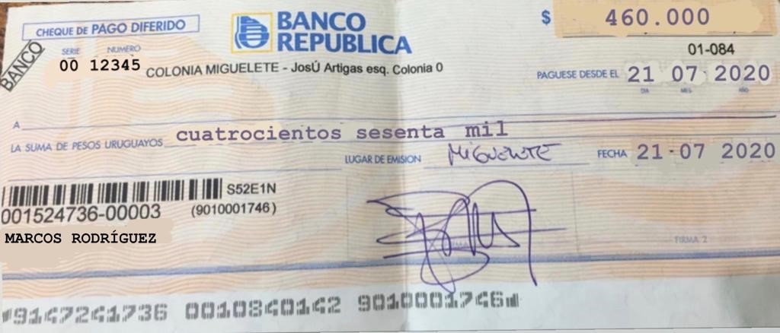

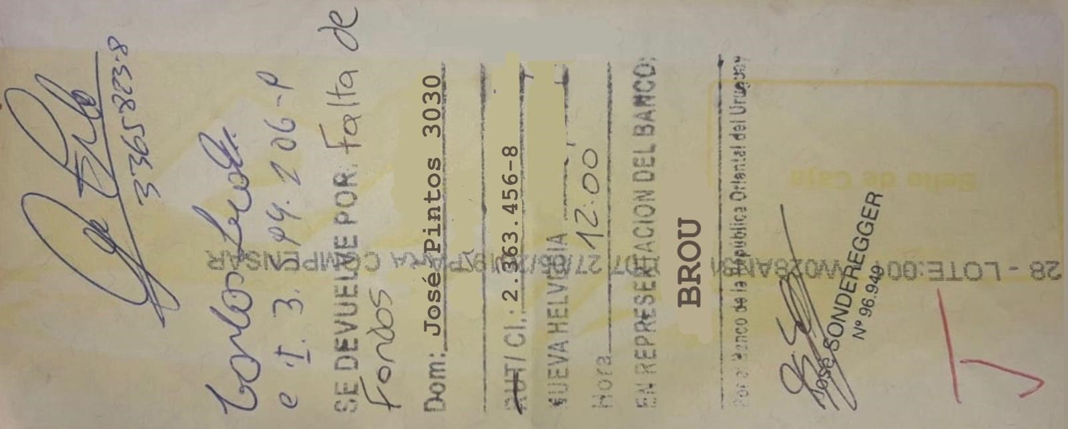

**C**

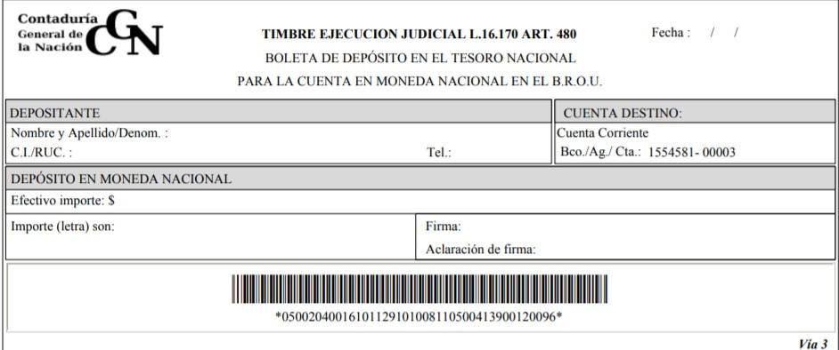

11 09 2020

4672,48

Pesos uruguayos cuatro mil

setecientos dos con 48/100